Hoofdstuk 4: Intracellulaire compartimenten: Eiwit-sorting
- Eiwitten bepalen structurele en functionele eigenschappen van organellen
  - Enzymatische katalyse
  - Selectief transport van moleculen: in en out
  - Bepaalde eiwitten zijn organel-specifieke oppervlakte merkers zorgen voor transport van juiste moleculen op juiste plaats

- Belangrijkste organellen van dierlijke cellen
  - Organel-membraan bevatten specifieke transport eiwitten voor transport van metabolieten
  - Organellen moeten ook organel-specifieke eiwitten kunnen transporteren
  - Meestal karakteristieke positie in cel, vereist interactie met cytoskelet
  - Meeste organellen kunnen niet de novo geconstrueerd worden, maar vereisen vooraf bestaande informatie in het organel zelf

- 4 grote families van intracellulaire compartimenten
  - Nucleus en cytosol
    - Nucleus
      - DNA en RNA synthese
    - Cytosol
      - Eiwitsynthese/degradatie
      - Intermediair metabolisme:
        - Degradatie kleine moleculen
        - Synthese van moleculen als bouwstenen voor macromoleculen
      - Cytoplasma = cytosol + cytoplasmatische organellen
  - Alle organellen die functioneren in secroterische en endocytotische pathways
    - Endoplasmatisch reticulum (ER)
      - Ruw ER
        - Bekleed met ribosomen aan cytosolische zijde
      - Glad ER
        - Geen ribosomen
      - Synthese solubele (oplosbaar) en integrale membraan eiwitten
      - Transport van deze in ER lumen terwijl ze gesynthetiseerd worden
      - Synthese van lipiden
      - Stockage van Ca²⁺
    - Golgi apparaat
      - Ontvangt eiwitten, lipiden van ER,
      - Zorgt voor verzending van deze moleculen naar andere locaties, meestal in parallel met bepaalde covalente modificaties
      - Bestaat uit Golgi cisternae
  - Mitochondriën/chloroplasten (planten)
    - Generen ATP als energiebron
    - Converteren energie
    - Chloroplasten zijn een bepaalde vorm van plastiden die ook andere functies hebben in plantcellen
  - Plastiden
    - Lysosomen
      - Bevatten digestieve enzymes
      - Degradatie van dysfunctionele organellen
      - Degradatie van macromoleculen en andere partikels die door endocytose werden opgenomen vanuit het extracellulair milieu
    - Endosomen
      - Transporteren ge-endocyteerd materiaal naar lysosomen
    - Peroxisomen
      - Bevatten enzymes die belangrijker zijn voor bepaalde oxidatie-reacties
    - Ontwikkeling
      - Pro-plasmatides: immature precursor organellen aanwezig in immature plantcellen
      - Differentiatie van plantcel ontwikkelen pro-plastiden zich in functie van de specifieke vereisten van gedifferentieerde cel
      - Chloroplast: gespecialiseerde plastide voor fotosynthese
        - Invaginatie van interne membraan
        - Wordt vervolgens afgeknepen
        - Vormt nieuw organel: thylakoïde
        - Omgeven door membraan, omvat thylakoïde ruimte die structureel + functioneel verschillend is van de rest van chloroplast: bevat de fotosynthetische componenten
        - Thylakoïden kunnen autonoom groeien en delen
  - Medisch belangrijk
    - Dysfuncties in organellen ziektes
  - Verschillen in aantal/volume in functie van celtype
    - Ook celtype specifieke functies kunnen voorkomen bovenop de normale functie
    - Organellen ±50%

- Sorteerprincipes
  - Eiwitten worden gesyntheerd in ribosomen, wel enkele uitzonderingen
  - Geen sorteersignaal eiwit blijft in cytosol
  - Specifieke sorteersignalen voor transport van: cytosol naar nucleus, ER, mitochondriën, plastiden, peroxisomen ER naar andere cellulaire bestemmingen
  - 3 principes
    - Gated transport
    - Transmembranair transport
    - Vesiculair transport
  - Gated transport
    - Transport eiwitten tussen cytosol en nucleus
    - Doorheen nucleaire porie complexen in nucleaire membraan
    - Poriën werken selectief en transporteren via actief transport macromoleculen en macromoleculaire complexen
    - Diffusie mogelijk van kleinere moleculen
  - Transmembranair transport
    - Transport doorheen membranen van cytosol in topologisch verschillend compartiment
    - Transport vereist translocator eiwitten
    - Transport doorheen translocator vergt meestal ontvouwd eiwit
    - Transport van cytosol en ER lumen
    - Transport van cytosol in mitochondriën

  - Vesiculair transport
    - Transport intermediaire omsloten door membraan
    - Kleine, sferische transport vesikels
    - Grote irreguliere organel fragmenten
    - Transport eiwitten van ene compartiment naar andere
    - Transporteren vesikel en fragmenten worden opgeladen met hun cargo afkomstig van het lumen van het ene compartiment
    - Ontladen van cargo in ander compartiment gebeurt door fusie met membraan van compartiment
    - Transport van solubele eiwitten van er naar Golgi
    - Geen transmembranair transport, enkel mogelijk tussen topologische equivalente compartimenten
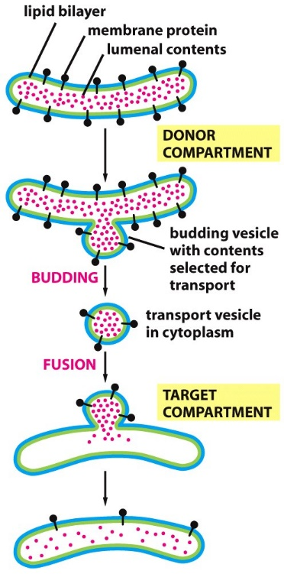
  - Vesikel budding en fusie
    - Solubele componenten worden van lumen naar lumen getransporteerd
    - Membraan wordt ook getransfereerd in “target” compartiment membraan en behoudt oorspronkelijke oriëntatie van eiwitten en lipiden in “donor” membraan

- Eiwit-sorting: conceptuele diagram
  - Eiwitten bevatten specifieke aminozuursequenties als sorteer signalen die hun bestemming bepaalt
  - Bij elk intermediair compartiment wordt een beslissing genomen of het eiwit in dat compartiment blijft of het doorverwezen wordt naar een andere bestemming (wordt bepaald door sorteersignaal)

- Signaalpeptides
  - Eiwitten bevatten specifieke aminozuursequenties als sorteersignalen die hun bestemming bepaalt = signaalpeptide
  - N-terminale signaalpeptides worden afgeknipt door signaal peptidase eenmaal de bestemming werd bereikt
  - Signaalpeptides kunnen ook intern in eiwit ingebed zijn
  - In sommige gevallen zijn sorteersignalen samengesteld uit multipele interne aminozuursequenties die een bepaalde 3D conformatie aannemen : signal patch

- Sorting receptoren
  - Sorteersignalen herkend door complementaire sorting receptoren
  - Deze receptoren gidsen eiwitten naar hun bestemming waar ze hun cargo afladen
  - Receptoren werken catalytisch en keren na één targeting ronde terug naar hun initiële locatie waar ze opnieuw gebruikt worden
  - Meeste “sorting receptoren” herkennen een bepaalde klasse eiwitten eerder dan individuele eiwitten: soort van moleculair “openbaar vervoer”
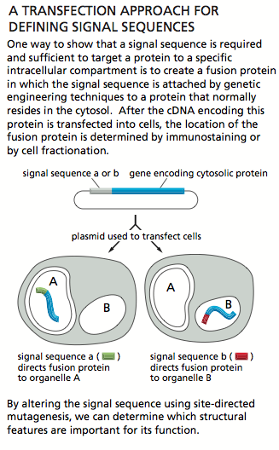
    - Gen koppelen aan DNA dat codeert voor bepaald eiwitsequentie + eiwitsignaal
    - Getransfecteerd DNA in cel signaal sequentie verandert de gerichtheid van transport
    - Wel vermoeden hebben waar en welk je gaat aanpassen anders loopt het fout

- Oorsprong van intracellulaire organellen
  - Topologische verbanden tussen organellen
    - Verklaring: evolutie gepaard met specialisatie van membraan functies
    - Eukaryotische cel: 1000-10000x groter dan prokaryotische cel
    - Expansie van interne membranen = adaptatie voor kleiner opp/vol ratio
    - Plasma membraan: te klein opp om alle vitale functies te garanderen
  - Hypothetisch model: oorsprong en evolutie van intracellulaire organellen

  - Evolutie
    - Gebaseerd op membraaninvaginatie als invaginatie van prokaryotische cellen endosymbiotische theorie
    - Nucleus en ER
      - Ontstaan door invaginatie van plasmamembraan van PROC
      - Plasmamembraan bevatten zowel membraangebonden ribosomen als DNA dat bevestigd was aan membraan
      - Invaginatie membraan: DNA omsloten en zo kern gevormd, ribosomen deel uit gaan maken van ER verklaring lumen van ER topologisch equivalent met cytosol

    - Endosymbiotische theorie
      - Eukaryotische intracellulaire organellen zijn verworven door evolutie van geïnternaliseerde PROC
    - Mitochondriën
      - Ontstaan door opname van aerobische eubacterie in vroeger EUKC
      - Chloroplasten in planctel: ontstaan door opname van fotosynthetische eubacterie
      - Beide eigen genoom, eigen functie, unieke interne membraam, welk equivalent is aan plasmamembraan van bacteriën, en ook gelijkaardige eiwitten bevat
      - Mitochondriaal DNA vertoont overeenkomsten met bacterieel DNA
- Nucleus
  - Nucleair membraan
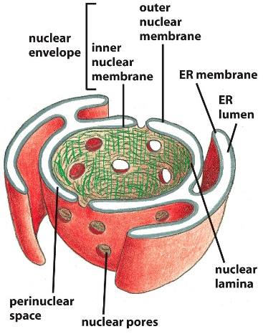
    - Dubbele membraan: continue binnen & buiten membraan
    - Bevat poriën met nucleaire porie complexen (NPC)
    - Continu met ER
    - Nucleaire lamina = fibreus netwerk onder de binnenste membraan: structurele steunfunctie voor nucleaire membraan
    - Complex bidirectioneel transport
    - OUT: mRNA, tRNA; IN: histonen, DNA polymerase, RNA polymerase, enz
    - Import en export: selectief en vereist bepaalde moleculaire signalen
  - Binnen- en buitenmembraan hebben verschillende samenstelling en functies :
    - Nucleaire binnenmebraan: ankersites voor chromatine en nuclaire lamina
    - Nucleaire buitenmembraan: continu met ER, bedekt met ribosomen voor eiwitsynthese
    - Eiwitten worden getransporteerd in perinucleaire ruimte continu met ER lumen
    - Genetische defecten van nucleair membraan laminopathieën zoals musculaire dystrofie spier), neuropatatie (zenuwstelsel), dermopahtie (huid), cardiomyopathie (hart), melorheostosis (beenderen), lypdystrofie (vetten), en progeria (veroudering)
  - Gated transport
    - Nucleaire porie complexes (NPC)
      - 4 verschillende types subunits met daarnaast fibrillen aan cytosolische als nucleaire zijde
      - Korfstructuur aan nucleaire zijde
      - Grote, hydrofiele poriën grote moleculen getransporteerd worden zonder te hoeven ontvouwen
    - Nucleaire lokalisatiesignalen (NLS)
      - Transport van nucleaire eiwitten naar nucleus richten
      - Verantwoordelijk voor selectiviteit van actieve nucleaire import
      - Signaal bestaat uit korte sequenties van positief geladen aminozuren lysine en arginine
      - Lokalisatiesignalen kunnen op elke plaats in aminozuursequentie voorkomen en vormen “loops” of “patches” op eiwitopp
      - Signalen via linker aan cytosolische eiwitten gekoppeld worden

    - Nucleaire import
      - NLS moet herkend worden door nucleaire import receptoren (NIR)
      - NIR gecodeerd door familie van aanverwante genen
      - Elk type bindt een bepaalde subset van cargo-eiwtten
      - Sommige NIR eiwitten kunnen enkel aan NLS binden m.b.v. nucleaire import adaptor, evolutionair verwant aan NIR
      - Tijdens import bindt NIR op fibrillen en NPC porie eiwitten welke FG-repeats bevatten aminozuursequenties rijk aan fenylalaline en glycine
      - Door aan volgende FG-repeat sequentie te binden “hopt” NIR doorheen de NPC
      - Interacties gebeuren via NLS sequenties
    - Nucleaire export
      - Export = actief transport doorheen NPC
      - Vereist nucleaire export receptoren
      - Vergt nucleaire export signalen op cargo
      - Nucleaire export receptoren binden op export signaal en NPC eiwitten
      - Structureel verwant aan NIR, behorend tot zelfde familie van nucleairetransport receptoren of karyoferines (= shuttle eiwitten
    - Hydrolyse van GTP
      - Faciliteerd transport doorheen NPC’s doot GTPase Ran
      - Ran = eiwit dat in twee conformaties bestaat, afhankelijk van de binding van GTP of GDP
      - Twee ran-specifieke regulatorische eiwitten zorgen voor omzetting tussen beide conformaties
      - Cytosol: GTpase-activating protein (RAN-GAP) zet RAN-GTP om tot RAN-GDP
      - Nucleus: Guanine exhange factor (RAN-GEF) zet RANG-GDP om tot RAN-GTP
      - Verschillende lokalisatie van RAN-GEF en RAN-GAP bevindt meer RAN-GDP in cytosol en RAN-GTP in nucleus bepaald directionaliteit van nucleair transport

      - RAN GTPase maakt intra-nucleair transport doorheen NPC mogelijk en bepaalt directionaliteit van transport
        - actief transport doorheen NPC vergt energie
        - energie wordt geleverd via GTP hydrolyse door het Ran GTPase
        - Bestaat in 2 conformationele toestanden in functie van GDP of GTP binding: : Ran-GDP & Ran-GTP
        - gradient van Ran-GDP & Ran-GTP drijft nucleaire transport in de juiste richting
      - Transport doorheen NPC kan gereguleerd worden door interacties met het transport systeem te moduleren
        - Sommige eiwitten hebben nucleaire lokalisatie signalen + nucleaire export signalen = shuttle eiwitten voortdurend getransporteerd in en uit de nucleus
        - Verandering van export/import verander lokalisatie en eiwit

      - Controle van nucleaire import
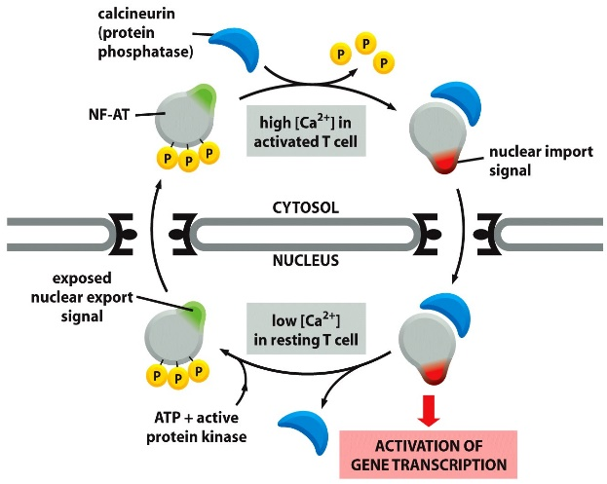
        - Regulatie van nucleaire lokalisatie en export signalen: Vb. fosforylatie
        - Binding met eiwitten die transport signalen maskeren
        - Binding op eiwitten die proteïne verankeren aan cytoskelet
- Mitose (nog steeds bij nucleus)
  - nucleaire membraan dissociatie
    - Nucleaire lamina: 2D netwerk van lamines aan de nucleaire zijde van nucleaire binnen-membraan
    - Lamines = intermediaire filamenten (cytoskelet)
    - Lamina zorgt voor stabiliteit en vorm van nucleaire membraan dat eraan verankerd is via NPC en integrale eiwitten van de binnen-membraan
    - Lamina Interageert ook met chromatine dat op zich ook met integrale eiwitten van binnen-membraan Interageert
  - Nucleaire membraan dissociatie
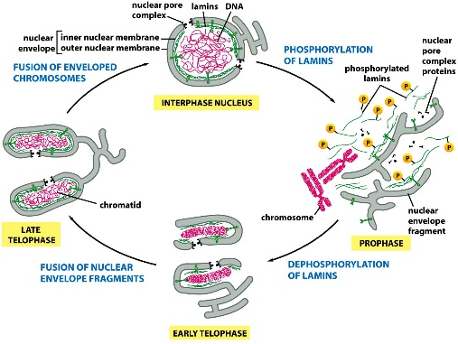
    - Celdeling: fosforylatie van lamines door cycline-afhankelijke proteine kinase Cdk geactiveerd tijdens mitose; ook fosforylatie van nucleaire membraan eiwitten
    - NPC binden op NIR
    - Dyneine motor eiwitten spelen actieve rol nucleaire membraan te dissociëren van chromatine
    - Geen barrière meer nucleus-cytosol: redistributie van eiwitten die niet gebonden zijn aan chromatine of membranen
    - Later tijdens mitose
      - Ran-GEF: positionele merker voor chromatine tijdens mitose
      - Ran-GEF: gebonden aan chromatine Ran in nabijheid van chromatine vooral in GTP-gebonden conformatie (Ran-GTP): Ran veraf van chromatine door Ran-GAP in Ran-GDP omgezet worden
      - NLS worden niet weggeknipt bij mitose nucleaire eiwitten telkens opnieuw moeten geïmporteerd worden

- Mitochondriën en chloroplasten
  - Eiwit-translocatie
    - Mitochondriën en chloroplasten: eigen DNA, ribosomen en andere componenten voor eiwitsynthese
    - Meeste eiwitten gecodeerd door nucleus DNA, geïmporteerd worden vanuit cytosol
    - Elk compartiment van mitochondrie of chloroplast heeft zijn eigen samenstelling
    - Organellen ontstaan door groei van vooraf bestaande organellen, gevolgd door deling
    - Groei hang af van eiwit-import
    - Eiwittransport doorheen membranen = eiwit translocatie

  - Eiwit-translocatie: cytosol naar mitochondrie
    - Eiwitten gesynthetiseerd in cytosol als mitochondriale precursor eiwitten
    - Getransporteerd in mitochondriën via post-translationeel mechanisme
    - Matrix eiwitten hebben meestal N-terminale signaalsequentie afgeknipt door een peptidase
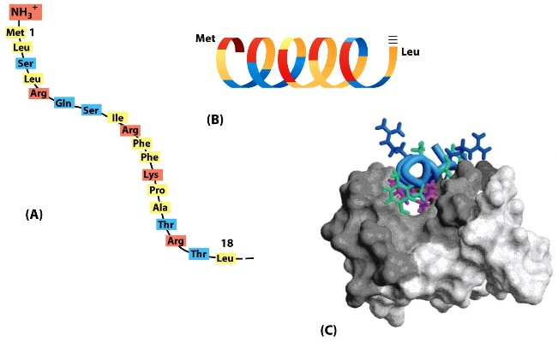
    - Eiwitten bestemd voor binnen-, buiten-membraan of inter-membranaire ruimte bevatten interne signaal sequentie die niet wordt afgeknipt
    - Signaal sequenties noodzakelijk en voldoende voor gericht intra-mitochondriaal transport
    - Signaal-sequentie: amfifiele a-helix: positief geladen aminozuren (rood) aan één zijde, hydrofobe aan tegenovergestelde zijde (geel)
  - Eiwit translokatoren in mitochondriale membranen
    - TOM complex: buiten-membraan (Translocator Outer Membrane)
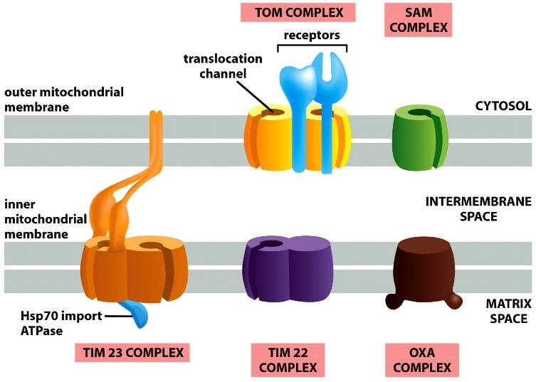
    - TIM complex: binnen-membraan (Translocator Inner Membrane)
    - Bestaan uit receptoren voor mitochondriale precursor eiwitten en translocator kanalen
    - SAM complex: translocatie van b-barrel eiwit en incorporatie in buitenmembraan
    - OXA complex: insertie binnen-membraan eiwitten aanwezig in matrix of gesynthetiseerd in mitochondriën

  - Mitochondriale precursor eiwitten worden geïmporteerd als ontvouwen polypeptide ketens
    - Mitochondriale precursor eiwitten blijven in ontvouwde toestand na synthese door te binden
    - Aan andere eiwitten: chaperones (Hsp70) of eiwitten die specifiek zijn voor signaal sequentie van mitochondriale precursor
    - Na binden van signaal peptide op import receptor van TOM worden geassocieerde eiwitten verdreven en wordt precursor eiwit doorheen translocator kanaal gestuurd
    - Precursor eiwit penetreert in één keer binnen-en buiten-membraan
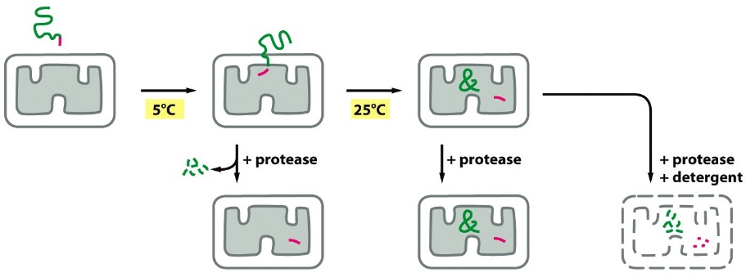

  - ATP hydrolyse en membraan potentiaal drijven eiwit-transport in mitochondriale matrix
  - Integratie van porines in buiten-membraan
    - d

- Peroxisomen
  - Structuren omgeven door één enkel membraan
    - peroxisomale eiwitten vanuit cytosol geïmporteerd bevatten geen DNA of ribosomen
  - Oxidatiereacties
    - Door enzymen
    - Waterstofperoxide wordt gevormd
    - RH₂ +O₂ R + H₂O₂
    - Verder peroxidatie reactie
      - H₂O₂ gebruikt door catalase om andere substraten (alcohol) te oxideren
      - 2H₂O₂ + R’H₂ R’ + 2H₂O₂
  - Bèta-oxidatie
    - Verkorten van vetzuurketens tot Acetyl-CoA moleculen
      - Terug naar cytosol voor verdere reacties
  - Essentiële functie
    - Katalyseren van eerste reactie van biosynthese van plasmalogens = belangrijkste fosfolipiden in myeline
  - Import signaal
    - C-terminus van veel peroxisomale eiwitten
    - Solubele receptoreiwitten in cytosol en dockingeiwitten op cytosolische kant van peroxisomen binden aan deze signaalsequenties
    - ATP-afhankelijke importproces peroxines betrokken
      - Vormen membraan translocators waardoor eiwit getransporteerd kan worden
      - Eiwit moet niet ontvouwen worden, transport op eiwittransport naar nucleus lijkt
  - Deling
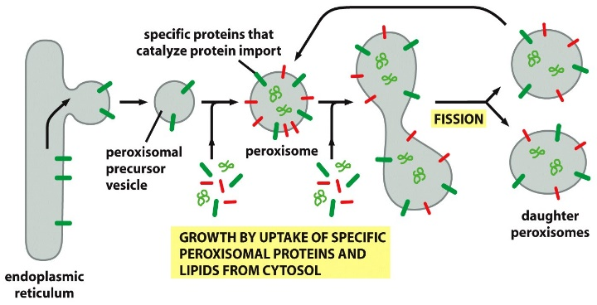
    - Peroxisomale precursorvesikels ontstaan vanuit ER
    - Kunnen met elkaar of met al bestaande peroxisomen fuseren
    - Peroxisomale eiwitten en lipiden worden opgenomen vanuit cytosol
    - Peroxisomen splitsen (fission) tot twee dochter-peroxisomen
  - Zellweger syndroom
    - Mutatie in specifieke eiwittranpsort voor peroxisomen lege dysfunctionele peroxisomen met hersen-, lever-, en nierdysfuncties tot gevolg
    - Ook verstoorde biosynthese van plasmalogen ontstaan demylinisatie neurologisch syndroom

- Endoplasmatisch Reticulum
  - + 50% van membranen in cel
  - Continuatie van nucleaire membraan
  - Ruimte tussen membranen = ER-lumen of ER-cisterna
  - Belangrijkste functies:
    - Eiwit biosynthese
    - Lipide biosynthese
    - Opslag Intracellulaire Ca²⁺ voorraad
    - Alle transmembranaire eiwitten en lipiden meeste organellen (ER, Golgi, lysosomen, endosomen, secretorische vesicles, plasma membraan) in ER aangemaakt
    - ER synthetiseert meeste lipiden van mitochondriale en peroxisomale membranen
    - Eiwitten gescreteerd worden of bestemd voor lumen van de ER, Golgi, lysosomen afgeleverd ER lumen
    - Structurele functionele diversiteit in verschillende celtypes
  - Ruw ER
    - Eiwitsynthese vindt plaats
      - D.m.v. ribosomen die op ER membraan zijn gebonden via co-translationeel transport
    - Co-translationeel transport
      - Gepaard met SRP-eiwit + respectievelijke receptor die transport faciliteer
      - Post-translationeel transport: import eiwitten waarvan polypeptide keten volledig gesynthetiseerd naar miotchr, nucleus, peroxisoom, of cholorplats
  - Glad ER
    - Regio’s zonder membraangebonden ribosomen
    - Biosynthese van lipiden, lipoproteïne partikels en hormonen
    - Detoxificatie-enzymes bevatten + intracellulaire Ca²⁺-pool vormen
      - Cytochrome P450: catalyseert conversie van water-onoplosbare drugs of metabolieten anders in membraan accumuleren tot toxisch niveau
      - Door cel uitgescheiden urine
    - Spiercellen
      - Glad ER = sacroplasmatisch reticulum
      - SECRA – eiwit belangrijke rol
        - Fingeert als P-type calciumpomp Ca²⁺ actief getransporteerd in spiercel
        - Spiercontractie: Ca²⁺ uit ER in cytosol gepompt
        - Spierrelaxatie: Ca²⁺ terug uit cytosol in ER lumen gepompt
    - Transitionele ER
      - Regio van ER waar transportvesikels afgesplitst worden om naar Golgi getransporteerd te worden
    - Meeste cellen
      - GER eerder beperkt
      - Meestal gedeelte glad, gedeelte rum
      - Ratio RER vs GER varieert functie celtype en specifieke functies
  - Transmembranaire eiwitten
    - Gesynthetiseerd langs membraan
    - Via Golgi en vesiculair transport weg banen naar andere membranen die onderdeel vormen van endocytosiche/secretorische pathway
    - Eiwitten gesecreteerd: 1ste in ER membraan gesynthetiseerd, via ER lumen in andere topologisch equivalente compartimenten terecht extracellulaire milieu te belanden
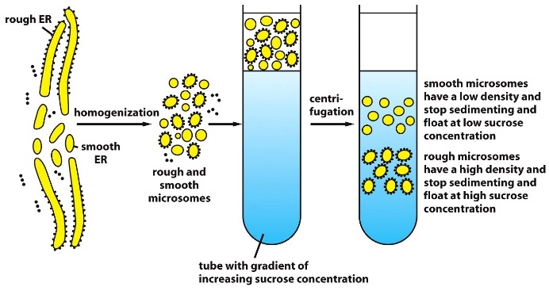
  - Microsomen
    - = Isolatie van gepurifieerde ER-fragmenten
    - GER microsomen moeilijk te onderscheiden van andere vesikels
    - Inhepatocyten en spiercellen zijn GER microsomene relatief aangereikt
  - Co-translationeel transport
    - Synthese van niet-cytosolische eiwitten, ER-signaalsequentie of N-terminaal “leader” peptide een belangrijke rol
    - Signal-recognittion particle eiwit (SRP EIWIT)
      - Niet in cytosol
      - Zorgt voor binding van signaal sequentie van eiwit
      - Pauzeert synthese door binding van elongatiefactoren op ribosomen te verhinderen
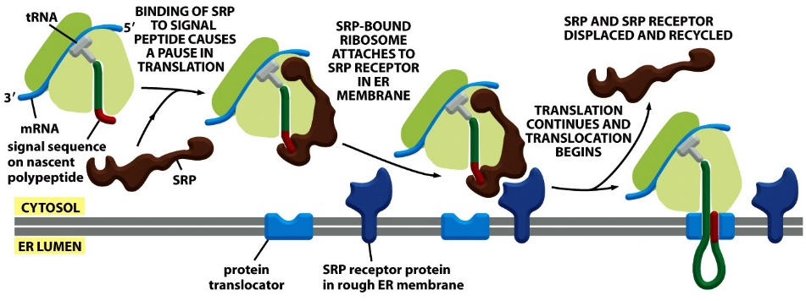
      - Complex (= mRNA, ribosomen, gevormde polypeptideketen met signaalsequentie en SRP) wordt getransporteerd naar ER-membraan en bindt via SRP-eiwit op SRP-receptor die ingebed ligt in ER-membraan
      - Signaalsequentie bindt op eiwit translocator SRP-eiwit opnieuw vrij + functie hervatten
      - Bijgevolg: SRP binding van elongatiefactoren op ribosoom niet verhinderen polypeptide synthese weer voorzetten
      - Keten worden tijdens synthese simultaan getransporteerd doorheen ER = Co-translationeel transport
      - 2 mogelijke scenario’s afhankelijk van lading t.o.v. signaal sequentie
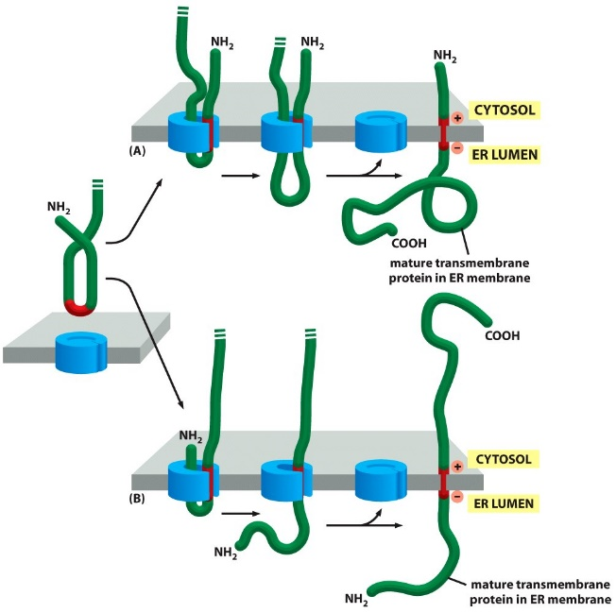
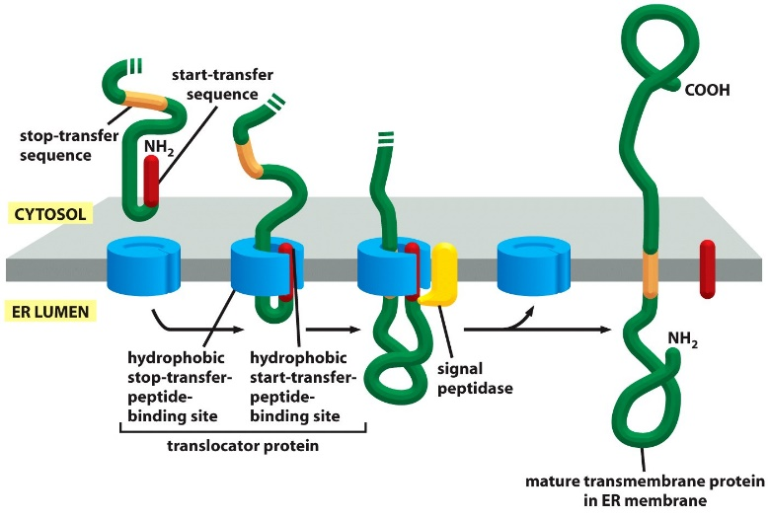
  - Sec61-complex
    - Opening ER-porie = binding ribosoom aan ER-translocator
    - Sec61-complex = kern van ER-translocator
      - 3 subeenheden
      - N-terminaal ER-“leader”-peptide hydrofoob start-transfersignaal getransfereerd door dubbele fosfolipide laag van ER
      - Hydrofoob stop-transfersignaal ER-translocator conformationele verander ondergaan als stop-transfersignaal ER-translocator betreed en bindt met binding site dissociatie eiwit ander deel eiwit lateraal dubbele fosfolipide laag van ER membraan bevindt
      - Eindresultaat: doublepass transmembranair eiwit
      - Multipass transmembranaire eiwitten: meerdere start- en stop-transfersequenties met multipass transmembranair eiwit als eindresultaat
  - Chaperones / Chaperone-eiwitten
    - Staan in voor post-translationeel transport + begeleiden incorrect opgevouwen eiwitten bindt op incorrect opgevouwen sequenties van gesynthetiseerd eiwit, verhinderen eiwit zal aggregeren eiwit in ER-lumen behouden
    - Faciliteert heropvouwing van incorrect opgevouwen eiwit
    - Calnexine
      - Herkent terminale glucose residu’s op opgevouwen glycoproteïnes
      - Incorrect opgevouwen glycoproteïne als ware “gevangené in ER lumen
      - Glucosidase-enzyme: verwijdert terminale suiker eiwit opnieuw vrijkomen
      - Eiwit correct opgevouwen eiwit ER verlaten
      - Niet correct ondergaat eiwit glycosylatie: terminaal glucose residu op oligosaccharidestructuur van glyoproteïne gekoppeld
      - Glycoproteïne met terminale glucoresidu’s kan opnieuw gebonden worden door calnexine
      - Cyclus herhaalt zich stopt: eiwit correcte conformatie aangenomen
  - Proteasoom
    - Ondanks chaperone niet goed opgevouwen ?
      - Geëxporteerd vanuit ER-lumen om in cytosol gedegradeerd via proteasoom
      - = multicomplex eiwit, heeft verschillende compartimenten, staan in voor degradatie van incorrecte opgevouwen eiwit, gemedieerd via poly-ubiquitinylatie
      - Ubiquitine bindt op target + verantwoordelijk voor begeleiding naar proteasoom
      - Centrale cilinder (met protease als actieve site): knipt slecht opgevouwen eiwitten tot kleine polypeptiden

    - Medische relevantie
      - Quality control zeer belangrijk
      - Soms resistent aan proteasen aggregaten veroorzaken + toxisch zijn
      - Creutzfeldt-Jakob
        - Neurodegeneratieve ziekte veroorzaakt door amyloïde aggregaten
        - Pathologische eiwit-aggregaat bestaat uit cross-β-filament: leidt tot amyloïde depositie, welke resistent tegen proteolyse
        - Eiwit = prion infectieus + andere correct gevormde eiwitten vervormen tot homodimeren eindresultaat: amyloïde plaque
    - Voorbeeld
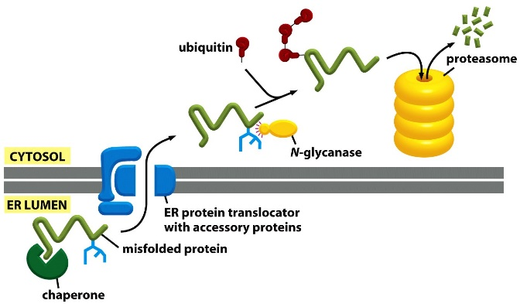
      - ER mannosidase: knipt mannose uit de core oligosaccharide structuur
      - ER mannosidase: trage werking: vooral actief op eiwitten lang in ER
      - Nieuwe oligosaccharide structuur wordt herkend door retro-translocatie systeem
      - Eiwitten sneller opgevouwen en ER verlaten actie van het ER mannosidase ontsnappen aan deze degradatie

  - Unfold protein response
    - Accumulatie incorrect opgevouwen eiwitten in ER stimuleert dit
    - Potentieel schadelijke effecten incorrect gevouwen eiwitten tegen gaan
    - Stimulatie van meerdere transcripties van genen, coderen voor ER chaperone-eiwitten en eiwitten betrokken in retro-translocatie en eiwit-degradatie
    - 3 verschillende pathways geactiveerd verbetering van opvouw-capaciteit in ER
      - Activatie PERK
      - Activatie ATF6
      - Activatie IRE1
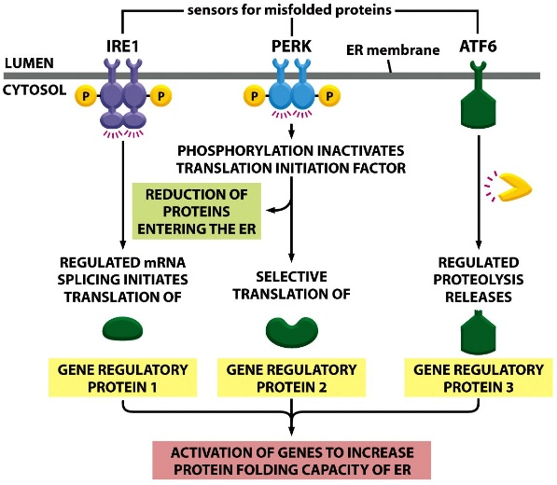
        - Activeren via fosforylatie
        - IRE1 receptor = transmembranair kinase
        - Geactiveerde kinase verwerft endoribonuclease-activiteit splicing specifieke RNA’s coderen voor specifieke transcriptiefacotren (TF), expressie chaperonegenen activeren
        - Overeenkomstige chaperone-eiwitten worden in ER aangemaakt via Co-transl transpr ER lumen accumuleren
        - Functie vervullen: binding op incorrect gevouwen eiwitten conformationele wijziging induceren correcte 3D-conformatie van betrokken eiwit in kwestie
        - Zie laatste pagina voor bijlage

  - GPI verankering
    - Vast geankerd aan membraan via glycosyl-fosfatidyl inositol (GPI) structuur
    - ER-membraan bevat enzymen die covalente GPI-modificatie van membraaneiwit katalyseren
    - GPI zorgt ervoor dat membraaneiwit geknipt wordt van ER-membraan door fosfolipase en vrijkomt in ER-lumen
    - Medische relevantie
      - Slaapziekte veroorzaakt door trypanosoom, overgebracht door tseetseevlief
      - Sluimerende staat voorkomen ziekte niet in hersenen
        - West-Afrikaanse slaapziekte jaren duren
        - Oost-Afrikaanse slaapziekte: agressiever, in enkele maanden fataal
      - Parasiet hersenen binnen: ontstaat verwardheid, slaapstoornissen, epileptische aanvallen, moeite met lopen, gevoelloosheid in handen en voeten
        - Patiënt vermagerd snel coma sterft
        - Geen behandeling dodelijke afloop
      - Trypanosoom-parasiet
        - Omgeven door variabele oppervlak-eiwitten (VSG) verankerd via GPI-ankers
        - VSG-eiwitten: immuunrespons parasiet omzeilen, verschillende mechanismen
          - Coating van membraan met VSG
            - Dichte eiwit “coating” parasiet afgeschermd voor mogelijke aanval van immuunsysteem van gastheer
          - Antigenische variatie = immuno-evasie
            - Immuunsysteem antilichamen genereren die op VSG-eiwitten binden
            - Moleculaire recombinatie in DNA van trypanosoom-parasiet ander VSG-variant op membraan tot expressie
            - Niet herkent nieuwe antilichamen aanmaken
            - Proces herhaalt zich parasiet steeds stap voor
          - Afknippen VSG als afleidingsmanoeuvre
            - Afgeknipt van plasmamembraan van parasiet door fosfolipase
            - Vrije VSG-molecule = afleidingsmanoeuvre waarop antilichamen binden zonder consequenties voor parasiet

  - Synthese fosfolipiden
    - Essentieel vorming membranen
    - Vindt plaats in ER
    - Nieuwe enkel toegevoegd aan cytosolische zijde van ER-membraan
    - Spontane flip-flop
      - Naar luminale zijde zeer langzaam gekatalyseerd door fosfolipide-translocator = scramblase membraan waarbij verschillende fosfolipiden evenredig verdeel zijn over beide zijden

    - Flippase
      - Fosfolipide-translocator
      - Verplaatst fosfatidylserine en fosfatidylethanolamine van extracellulaire zijde naar cytosolische zijde
      - Nieuwe membraanonderdelen via exocytose naar plasmamembraan zijn gebracht
    - Asymmetrische eigenschap membraan behouden

- ER: synthese cholesterol en ceramide
  - ER: cholesterol , steroide hormonen
  - ER: ceramide: precursor in Golgi voor glycospingholipiden, sphingomyeline
  - Enzymes in Golgi lumen: blootgesteld niet-cytosolische deel van lipide bilayer)
  - Lipiden en eiwitten via transport vesikels getransporteerd naar andere organellen van secretorische pathway
  - Mitochondriën: geen de novo lipide synthese, lipiden geïmporteerd
(direct of indirect) uit ER
  - - Fosfolipide transport tussen membranen vereist phospholipid exchange proteins

IRE1- pathway

